1. багатотабличний запит з групуванням ::

умова ::

*Загальна сума продажів за кожним касиром за обраний період часу в залежності від категорії товару.*

SELECT employee.id_employee,

CONCAT(employee.empl_surname, ' ', employee.empl_name, ' ', employee.empl_patronymic) AS pib,

category.category_name,

SUM(`check`.sum_total) AS total_sales_amount

FROM employee

INNER JOIN `check` ON `check`.id_employee = employee.id_employee

INNER JOIN sale ON sale.check_number = `check`.check_number

INNER JOIN store_product ON sale.UPC = store_product.UPC

INNER JOIN product ON product.id_product = store_product.id_product

INNER JOIN category ON product.category_number = category.category_number

WHERE `check`.print_date BETWEEN ? AND ?

GROUP BY employee.id_employee, category.category_name;

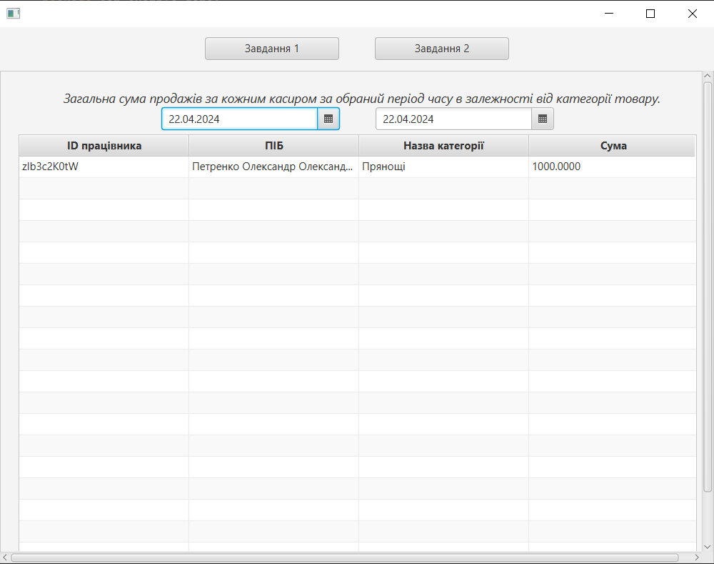

1. багатотабличний з подвійним запереченням ::

умова ::

*Всі категорії товарів, що не мають акційних товарів у магазині і не були жодного разу куплені (не було створено жодного чеку з ними).*

SELECT * FROM category WHERE category_number NOT IN (

SELECT category_number

FROM product

WHERE id_product IN (

SELECT id_product

FROM store_product

WHERE promotional_product = '1'

)

)

AND category_number NOT IN (

SELECT category_number

FROM product p

WHERE EXISTS (

SELECT *

FROM sale

WHERE UPC IN (

SELECT UPC

FROM store_product sp

WHERE sp.id_product = p.id_product

)

)

)

